簡答題:

1. CH 8_2:

現在有一個 C# 字串 str，請寫出字串方法 ToUpper()、Substring(2,4) 和 IndexOf(“程式”)的輸出結果，如下所示 :

**String str = “Visual C# 程式設計範例教本”**;

ANS :

str.ToUpper() 🡪 VISUAL C# 程式設計範例教本

str. Substring(2,4) 🡪 sua

str. IndexOf(“程式”) 🡪 10

2. CH 8_6 : 請簡單說明什麼是搜尋與排序 ? 請問搜尋方法依照搜尋的

資料可以分為哪兩種 ?

Ans :

搜尋: 搜尋是在資料中找尋特定的值，這個值稱為「鍵值」(key)。

排序: 排序是將一些資料依照特定的原則排列成遞增或遞減的順序。

搜尋方法: 可以分為 (A) 沒有排序的資料 (B) 已經排序的資料。

3. CH 9_1 : 請簡單說明物件導向的應用程式開發和傳統應用程式開發的差異 ?

Ans :

**傳統應用程式開發**是將資料與操作分開思考，著重在如何找出解決問題的演算法來建立程序或函數。

**物件導向應用程式開發**是將資料與操作一起思考，其主要工作室找出參與物件與其他物件的關係並且分配物件的工作，透過執行這些物件的方法來通力合作解決問題。

4. CH 9_6 : 請舉例說明 private、protected 和 public 三種修飾子的用途和差異? 什麼是「工具方法」(Utility Methods) ?

Ans :

1. private : 成員變數或方法只能在類別本身呼叫或存取，如果類別的成員宣告。沒有使用修飾子，其預設值為 private。

2. public : 成員變數或方法是此類別建立物件對外的使用介面，可以讓 C#程式碼呼叫物件的成員方法或存取成員變數。

3. protected : 成員變數或方法可以在類別本身和其子類別存取或呼叫 , 類別的子類別就是繼承。

實作題:

CH 8_2 :請建立 C# 應用程式宣告 5 個元素的一維陣列後，使用亂數類別來產生陣列的元素值，其範圍是 1~200 的整數，然後將陣列內容排序後，顯示在標籤控制項:

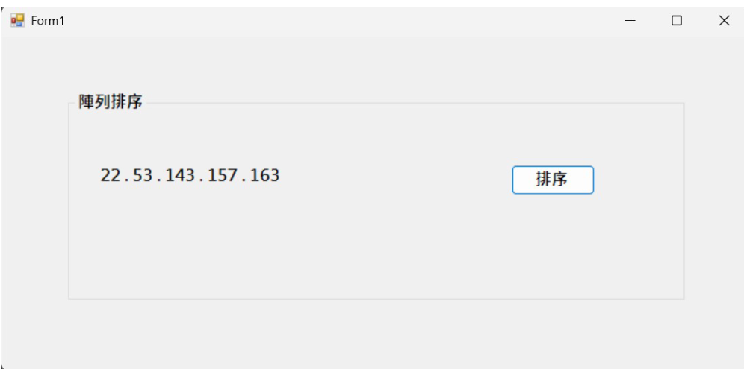

CH 8_4 : 請分別建立 arrMin() 和 arrMax() 函數傳入整個陣列，傳回值是陣列的最小值和最大值，請建立 C# 的應用程式表單介面讓使用者輸入 6 個數字，然後找出其中的最小值和最大值:

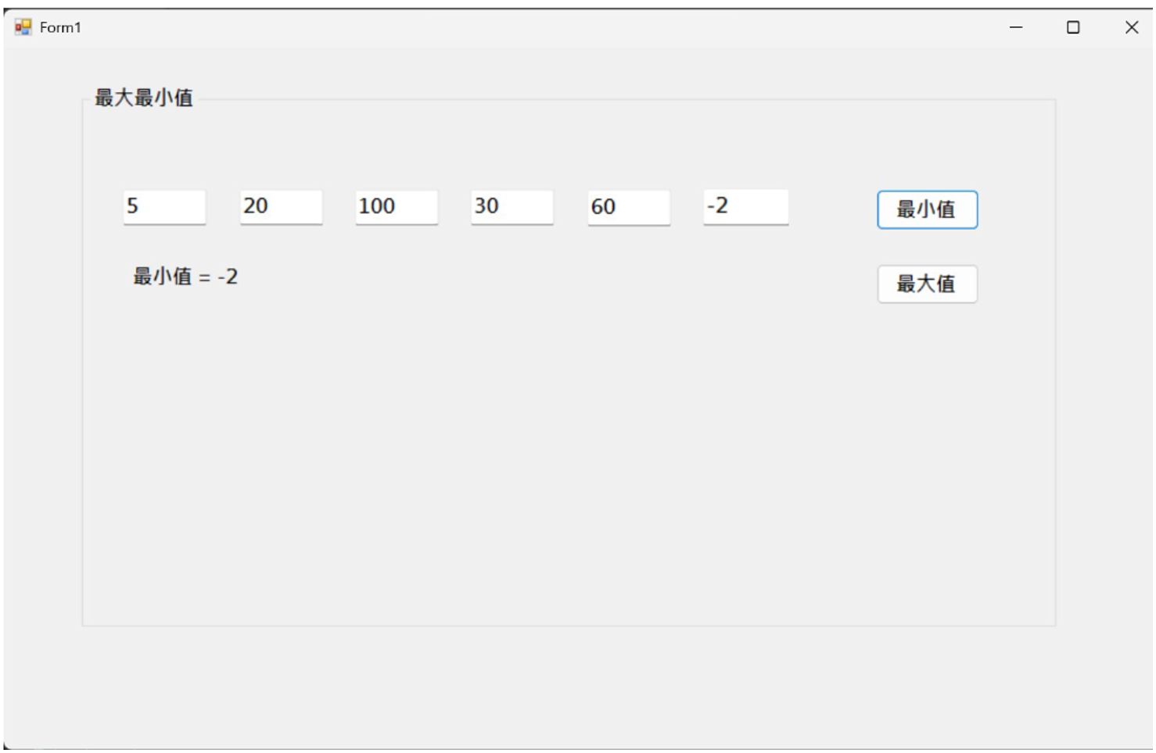

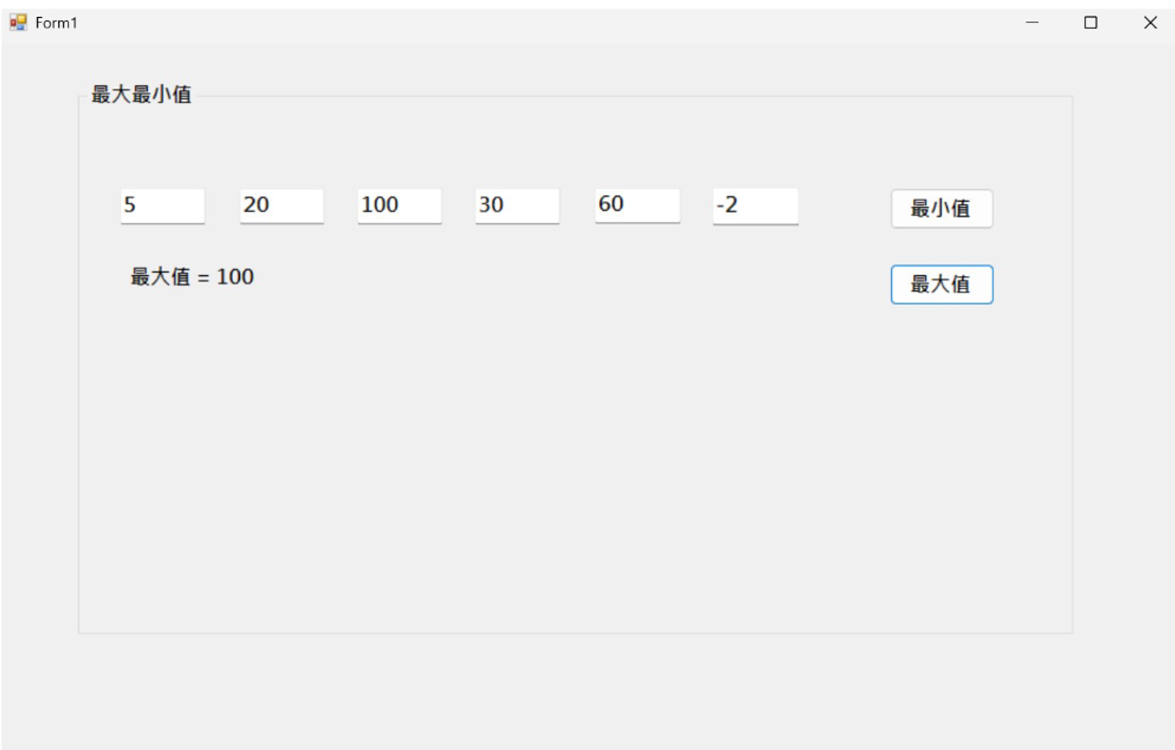

CH 9_2 :請使用 C#語言寫出 Box 類別的宣告來建立盒子的物件，在類別提供計算盒子的體積和面積並且繪出 Box 類別的 UML 類別圖 , 如下所示:

成員變數: Width、Height 和 Lebght 儲存寬、高和長

建構子: Box(double width , double height , double lengh)

成員方法: double Volume() 計算體積和 double Area() 計算面積

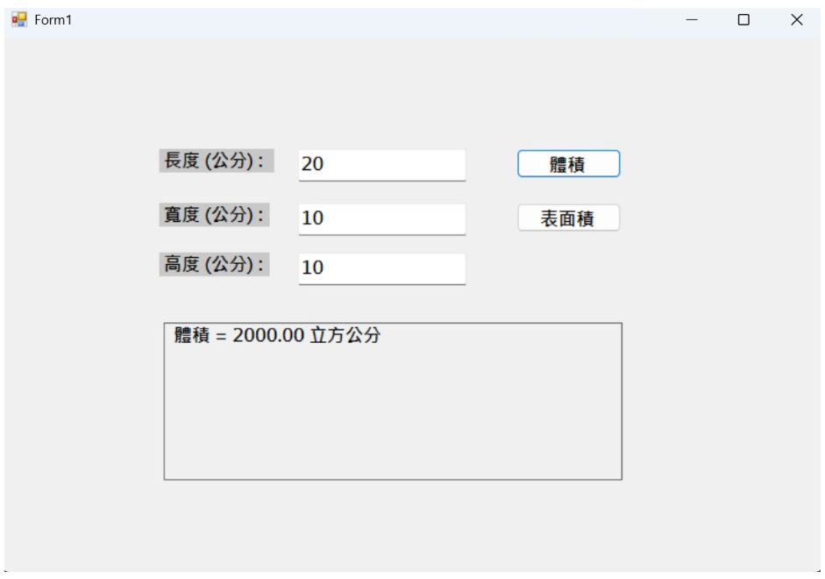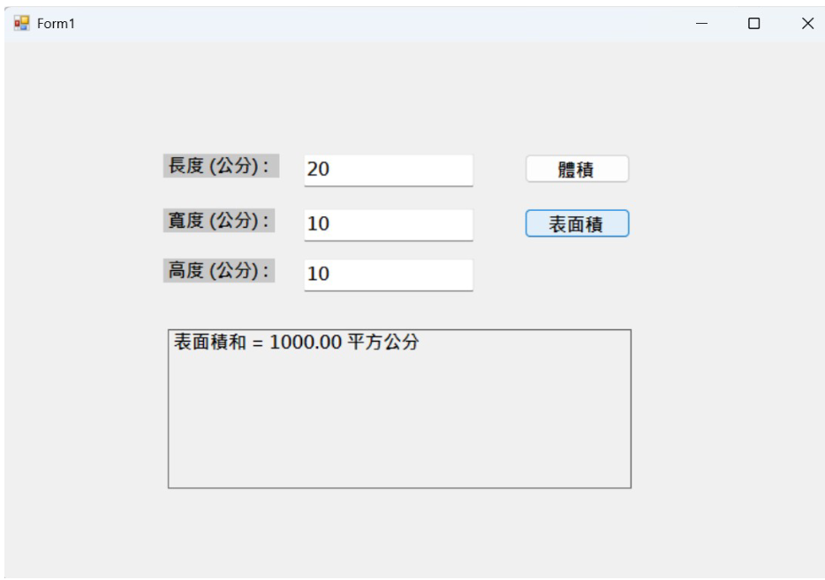

CH 9_4 : 請建立名片資料的 Cards 類別，擁有Name、Occupation、Age、Phone 和 Email 成員變數儲存名、職業、年齡、電話和電子郵件資料，其中的 Phone 變數是參考另一個類別 PhoneList實例，PhoneList類別擁有成員變數HomePhone、Business 和 CellPhone 儲存住家和手機電話，最後建立 GetCard()方法取得名片資料:

